# CONFIGURACION E INSTALACION DE WINDOWS 7

WINDOWS 7

Mateo Uyaban

Samuel Bolivar

Juan David Segura

SENA

SISTEMAS TELEINFORMATICOS

OSWALDO RAMIREZ

04/03/25

Tabla de contenido

CONFIGURACION E INSTALACION DE WINDOWS 7 1

1.1 PROCESO DE INSTALACION DE WINDOWS 10 2

1.2 EVIDENCIA 3

1.3 DETALLES DE PRODUCTO 7

1.4 HARDWARE Y SOFTWARE 7

## PROCESO DE INSTALACION DE WINDOWS 10

1. Primero, fuimos a buscar un portátil, en total agarramos 3, los 2 primeros no prendían, y el tercero si prendió, pero al parecer su pantalla estaba dañada, así que tuvimos que ir a buscar una pantalla junto con cable VGA y un adaptador para conectarlo al portátil.
2. Al prender la pantalla, nos tiro un mensaje, en el cual no arrancaba ningún sistema operativo, ya que al parecer no tenia, así que le conectamos la memoria boteada con el Windows 7 y empezamos la instalación.
3. Durante el proceso de instalación, en la parte donde tocaba seleccionar la partición para instalación el Windows 7, nos salto un mensaje, resulta que la Laptop NO TENIA DISCO DURO.
4. Entonces, tuvimos que ir a mirar viejas laptops y sacarle su disco duro, para posteriormente, probarlos.
5. Al encontrar un disco duro que sirviera, se lo instalamos a la Laptop donde en un inicio estábamos instalando Windows 7.
6. Al prender el Portátil con el nuevo Disco Duro, no servía, así que le pedimos ayuda al profe, volvimos a abrir el dispositivo, y después de cacharrear unos 5 minutos, lo cerramos, volvimos a intentar que prendiera y esta vez si lo hizo, y nos dimos cuenta de que la pantalla si servía.
7. Introducimos la memoria, arrancamos el Portátil con la memoria boteada con el instalador de Windows 7 y empezamos con la instalación de este sistema operativo.
8. El sistema termino de instalarse correctamente, un poco mas demorado de lo que esperábamos, pero sin ningún error.
9. Al día siguiente, al llegar a la sala, nos dedicamos a instalarle varias aplicaciones, entre ella WinRAR (para descomprimir archivos), 3DP_Net (para instalar los controladores del internet), Rufus (Para formatear y crear soportes de arranque en memorias USB), Firefox (Para navegar en internet), Office (Un conjunto de aplicaciones para hacer diferentes tipos de trabajos, ya sea un Escrito, una presentación o registrar datos), el service pack 1 de Windows 7 (un grupo de actualizaciones que corrigen problemas o errores de una versión de Windows en específico, en este caso, Windows 7).
10. Cuando estábamos instalando el Nitro PDF, nos salió un error en el cual decía que el sistema no estaba preparado para instalar esta aplicación.
11. Ahora, estamos en proceso de instalar Windows 10, primero, boteamos la memoria, arrancamos el portátil en modo BIOS y ejecutamos la memoria, pero esta no se ejecutaba, duramos toda la clase intentando que arrancara, pero no lo hacía, así que decidimos llevarnos las USB a la casa, botearlas allí, y al siguiente día volver a intentarlo.
12. Al siguiente día, lo volvimos a intentar con las memorias nuevas boteadas en casa, pero seguía dando un error, esta vez, decía que no estaban los archivos necesarios para continuar con la instalación de Windows 10, asi que decidimos botear otra vez las memorias, pero esta vez con una opción que no nos aviamos dado cuenta que no habíamos seleccionado.

## EVIDENCIA

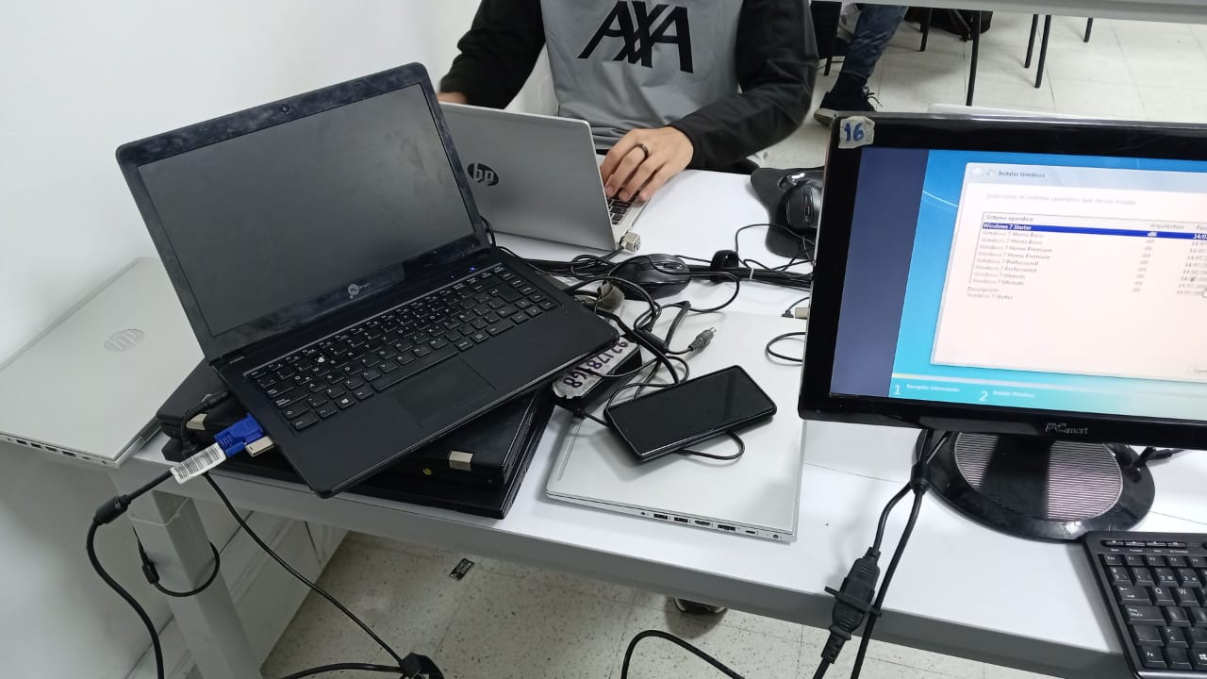

Instalación de Windows 1

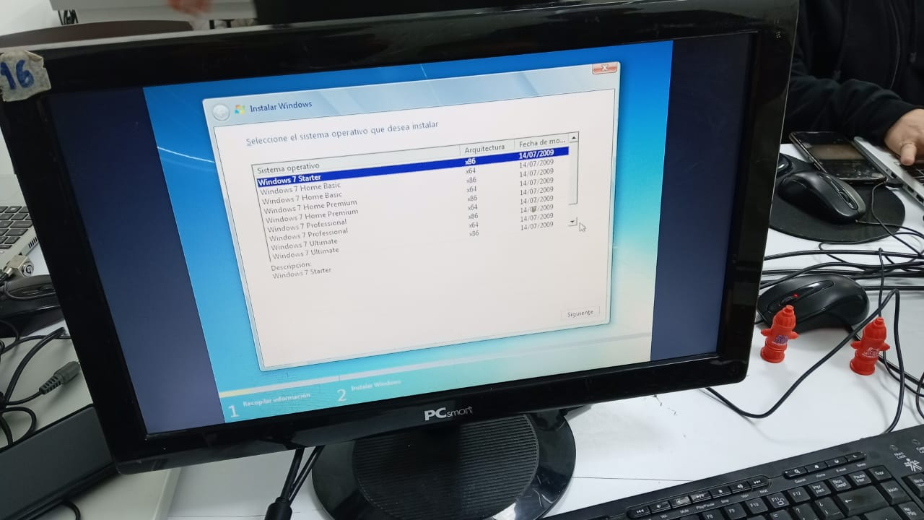

Instalación de Windows 2

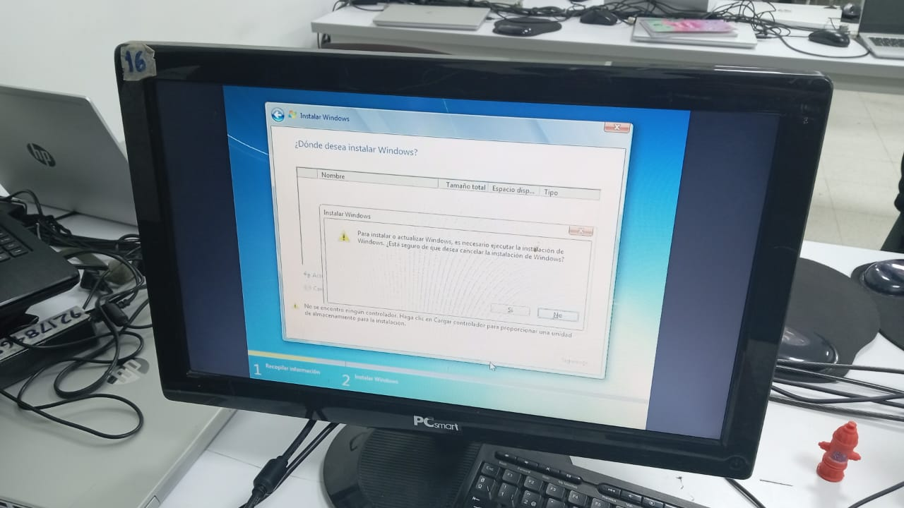

Error 1

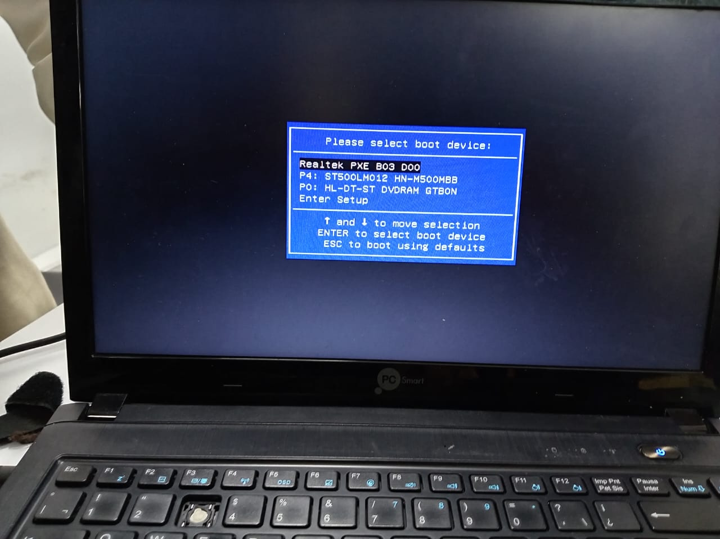

BIOS 1

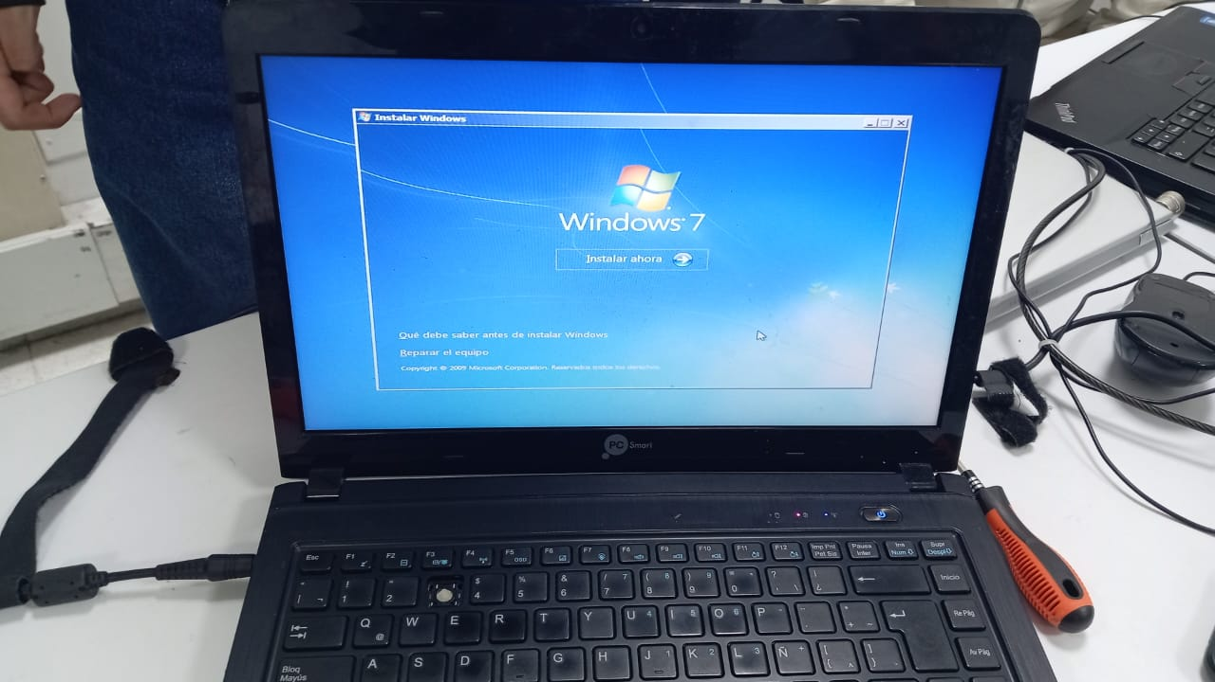

Instalación de Windows 3

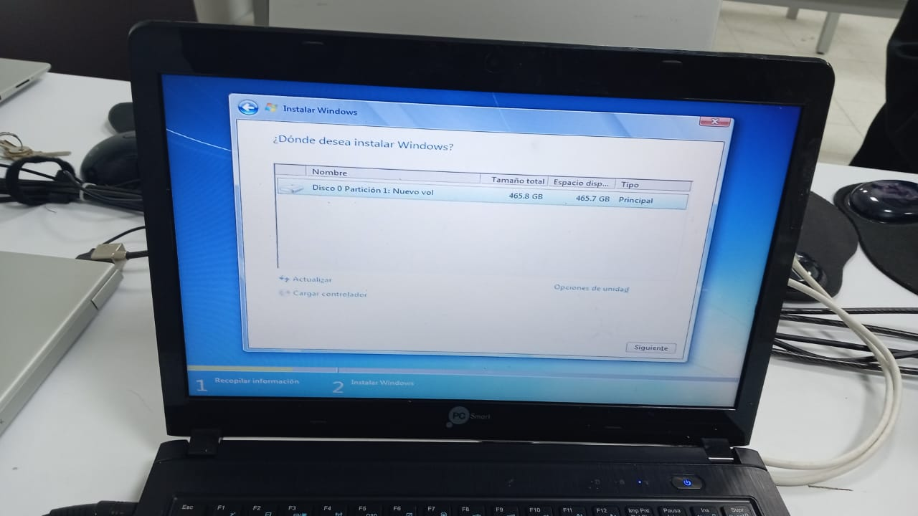

Instalación de Windows 4

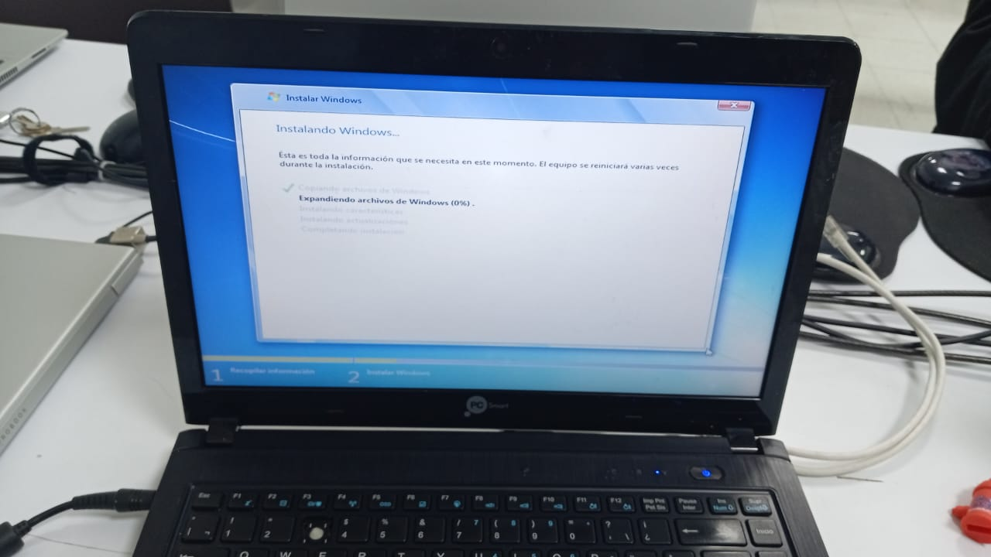

Instalación de Windows 5

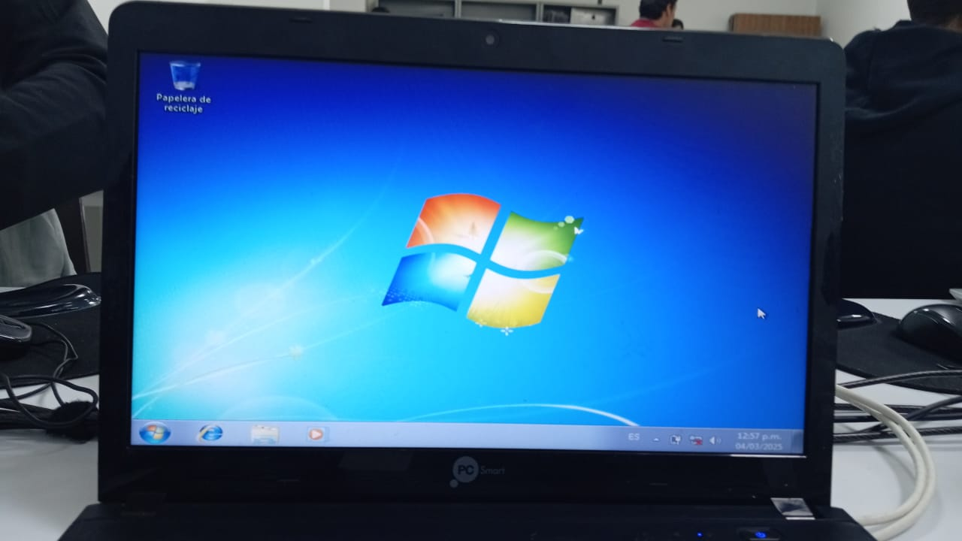

Windows 7 Instalado 6

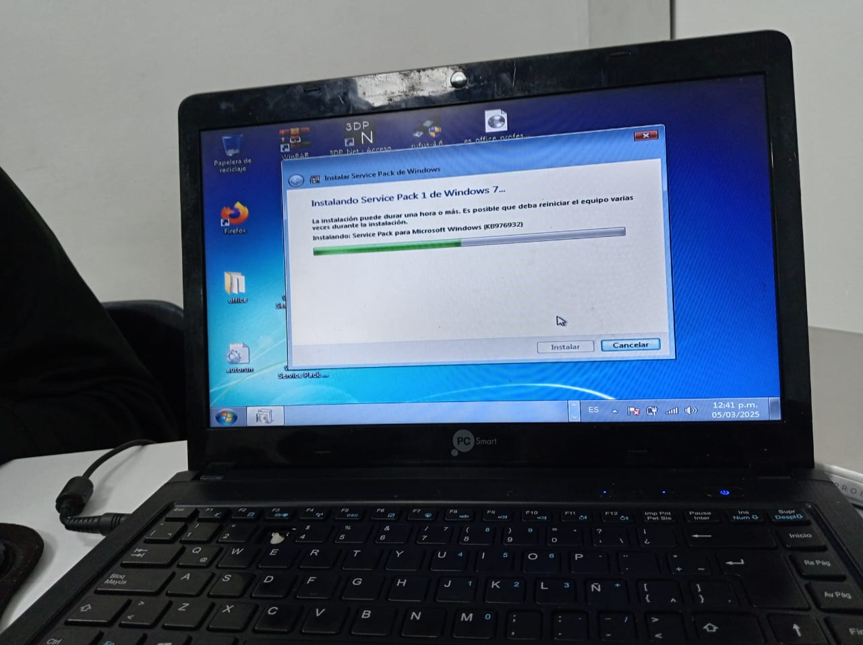

Instalación Service Pack 1

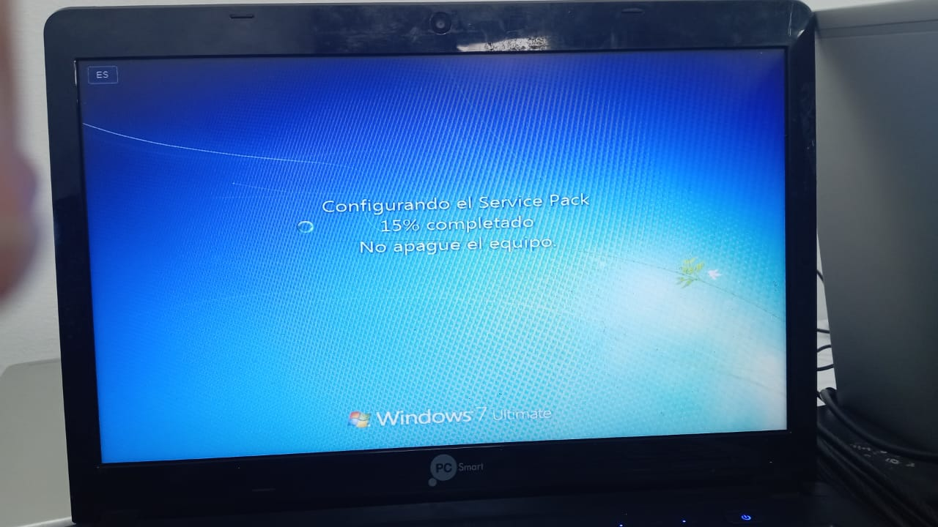

Instalación Service Pack 2

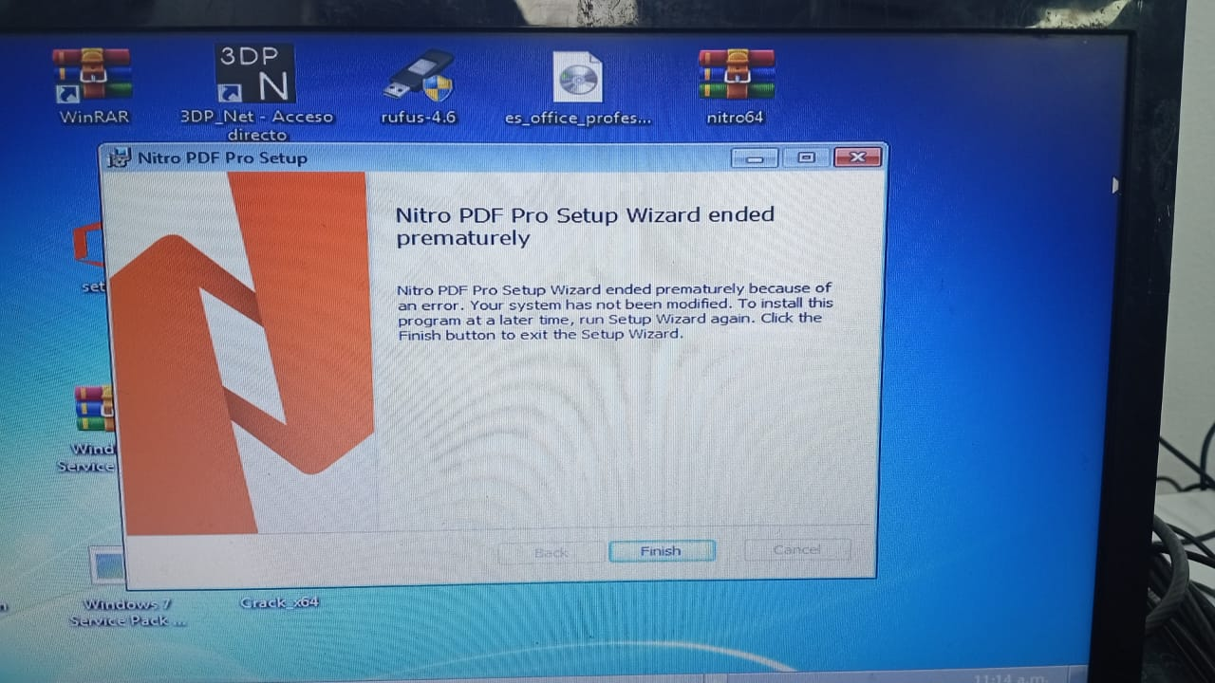

Error Nitro PDF 1

## DETALLES DE PRODUCTO

|  |  |  |  |
| --- | --- | --- | --- |
|  | Identificación | Estado | Observaciones |
| Modelo |  | Malo | No indica |
| Marca | PCSmart | Malo |  |
| Número de Serie |  |  |  |
| Estado Físico |  | Malo | La tapa no tiene tornillos le falta la tecla del número 3. |
| Estado Operativo |  | Bueno | Rápido |
| Sistema Operativo | Windows 7 | Optimo | Optimo |
| Componentes Periféricos | Touchpad | Regular | Teclado y Touchpad en estado regular |
| Ultimo Mantenimiento | No aplica | No aplica | No aplica |

## HARDWARE Y SOFTWARE

|  |  |  |
| --- | --- | --- |
|  | Identificación | Estado |
| Procesador | Intel Core i7-4710MQ | Bueno |
| Memoria RAM | 2gb | Regular |
| Almacenamiento | 500gb | Regular |
| Pantalla | 14” | Regular |
| Bluetooth | Si | Bueno |
| Tipo de sistema | x64 bits | Bueno |